PRIMERA VERSION (2 prompts)
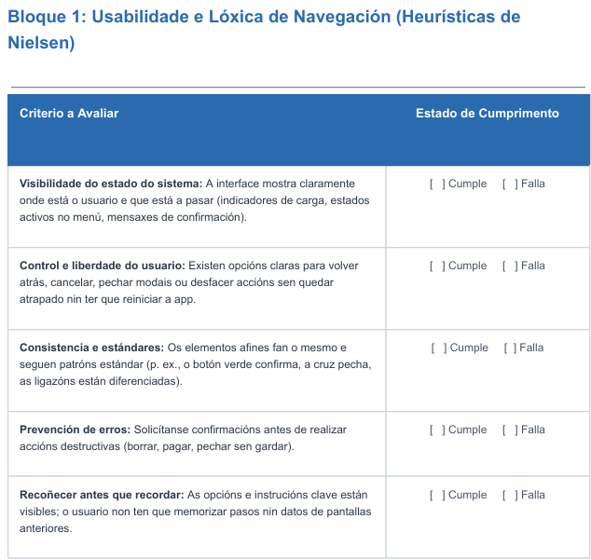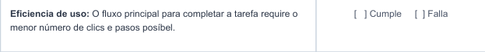
- La última pantalla, de pista reservada podría ofrecer un código QR, o mensaje al teléfono móvil antes que al correo electrónico, que es menos utilizado y añade pasos extra. Un código con opción a descarga desde la misma pantalla, puede ser QR o algo más original y único.
- Escoger otro deporte no cambia las pistas que ofrece, limite en código.
- Os datos personais da reserva quedan gardados para o seguinte usuario que encher o formulario.
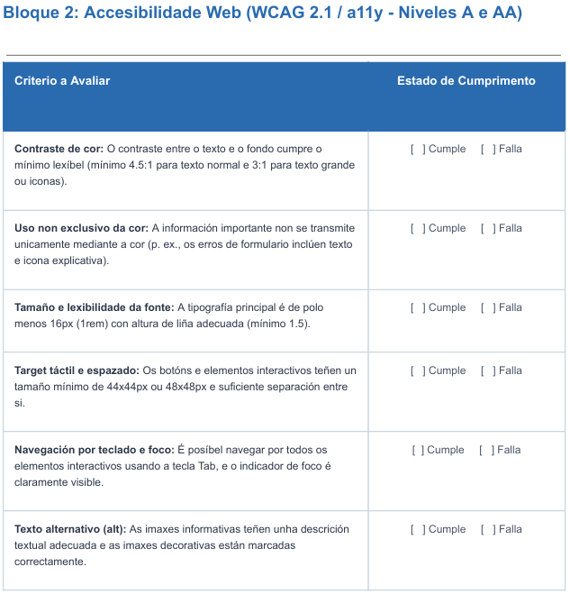
- No calendario, a hora nas sesión que aparecen como ocupadas ten un ratio de contraste de 4.29, o cal non cumpre co mínimo de 4.5 estipulado.
O botón de Reserva da mesma páxina, cando non está activado, ten un ratio de 1.55, moi por debaixo do pedido.
O resto de texto e cores compren coa regra.
- Resize test, o texto mantense perfectamente comprensible ata o 500%, sendo accesible para calquera persona con discapacidades visuais.
- Todas as imaxes da páxina teñen unha descrición textual alt, mais non é adecuada, non ofrece información alternativa como tal, só repite o texto auxiliar da imaxe.
- Contraste dos bordes dos imputs

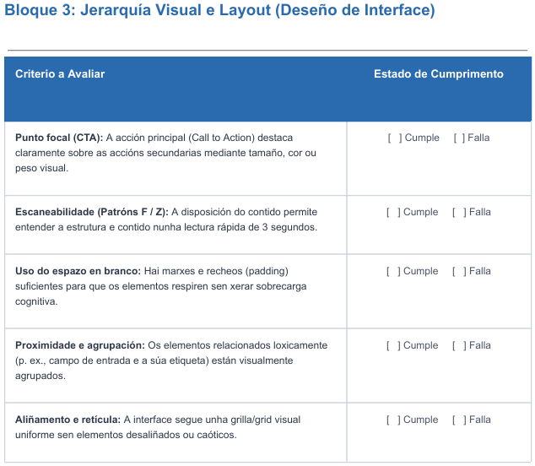
- Na primeira pantalla, o espazo en branco inferior é demasiado para os botóns dos deportes que hai, parece “reservado” por se houbese máis actividades futuras.
- Como se poden introducir valores decimais no número de participantes, ao acceder a pantalla de pista reservada, se introducimos un decimal moi largo os datos saen do layout.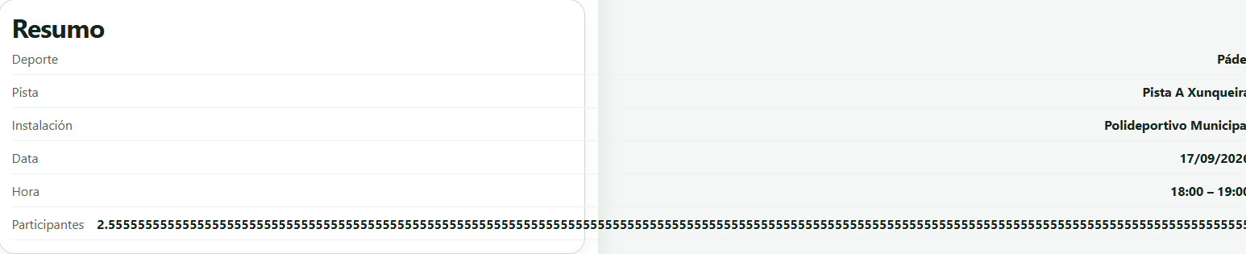

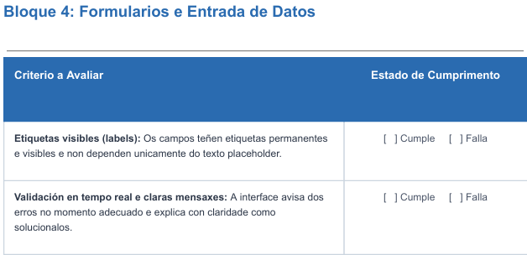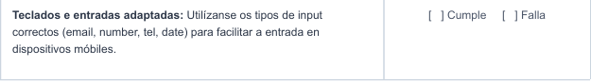
- El calendario no ofrece opción a reservar más que en la propia semana. Las flechas son objetos muertos.
- Errores de expresiones regulares muy permisivas que dejan pasar el formulario con absurdos.
- Considero que los valores de correo electrónico y teléfono no deben ser obligatorios los dos para hacerlo más accesible a personas mayores que no tengan correo o niños que no tengan teléfono. obligando a poner nombre y escoger una opción entre correo o teléfono.

ERROS DE COHERENCIA
No calendario, a disponibilidade real da pista non se corresponde coa anunciada ao seleccionala.

